**Тема:** **Як цифрові інструменти сприяли еволюції української гривні**

**Мета уроку:** Сформувати в учнів уявлення про те, як цифрові інструменти — електронні платіжні системи, мобільні додатки та блокчейн‑технології — вплинули на еволюцію української гривні, розвинути навички аналізу їхнього економічного та соціального значення, а також вміння працювати з цифровими фінансовими сервісами.

**Завдання уроку:**

Ознайомити з основними цифровими інструментами, які використовуються в системі обігу гривні.

Проаналізувати вплив електронних платежів, мобільного банкінгу та цифрових валют на розвиток національної валюти.

Обговорити переваги та ризики цифровізації фінансової системи України.

Розвинути навички критичного мислення та роботи з інформаційними джерелами в контексті цифрових фінансів.

**Тип уроку:** Інтегрований урок (фінанси, інформатика).

**Обладнання:** Комп'ютер, проектор, презентація, зразки банкнот гривні різних номіналів, Навчальна платформа Kahoot; LearningApps. (тестові завдання, кросворди), відеоматеріал.

**Хід уроку :**

**I.Організаційний момент**

Привітання, перевірка готовності учнів до уроку.

**II.Актуалізація опорних знань**

**Епіграф**

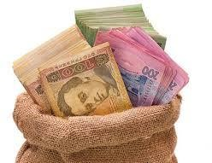

«Гроші можуть купити вам годинник, але не час; розкішне ліжко, але не спокійний сон; книжки, але не мудрість; ліки, але не здоров’я. Вони можуть відкрити перед вами двері, але не приведуть до внутрішнього світла. Тому шукайте баланс між матеріальним достатком і духовним розвитком.»

*Генрі Девід Торо*

***Бесіда з учнями :***

***Вчитель:*** Давайте з’ясуємо, що таке гроші. Хто може дати своє визначення?  
***Учні (приклади відповідей):***

* «Гроші — це засіб обміну товарів і послуг.»
* «Гроші — це універсальний еквівалент вартості.»

**Гроші** — загальновизнаний засіб платежу та міра вартості, який використовується для обміну товарами й послугами.

**Функції грошей**

***Вчитель*:** Які основні функції виконують гроші?  
***Учні (орієнтовні відповіді):***

**Засіб обміну** — полегшує торгівлю, позбавляє необхідності прямого бартеру.

**Міра вартості** — дозволяє порівнювати ціни та вартість різних товарів і послуг.

**Засіб накопичення (зберігання вартості)** — дає можливість відкладати ресурси на майбутнє.

**Засіб платежу** — використовуються для погашення боргів та зобов’язань.

**Світові гроші** — у міжнародних розрахунках (наприклад, долар США).

**Види грошей**

***Вчитель:*** Які види грошей ви знаєте?  
***Учні (приклади):***

**Товарні** (комодиті) — мають власну внутрішню вартість (сіль, худоба, зерно).

**Представницькі** — забезпечені запасами товарів (золото, срібло), випускалися у вигляді паперових квитків.

**Фіатні (девізні)** — не мають внутрішньої вартості, цінність ґрунтується на довірі держави (сучасні банкноти й монети).

**Електронні** — існують у цифровому вигляді на рахунках банків.

**Криптовалюти** — децентралізовані цифрові гроші (наприклад, біткоїн).

**Світові валюти**

***Вчитель:*** Які основні валюти використовуються у міжнародних розрахунках?  
***Учні (приклади):***

Долар США (USD)

Євро (EUR)

Японська єна (JPY)

Британський фунт стерлінгів (GBP)

Китайський юань (CNY)

Швейцарський франк (CHF)

**Примітка:** Крім них, у різних країнах діють національні валюти (наприклад, українська гривня — UAH).

***Підсумок вступної бесіди***

**Гроші** — це універсальний засіб обміну та міра вартості.

Вони виконують **кілька ключових функцій**: засіб обміну, міра вартості, засіб накопичення, засіб платежу та світові гроші.

***Види грошей***: товарні, представницькі, фіатні, електронні та криптовалюти.

***Світові валюти***: USD, EUR, JPY, GBP, CNY, CHF та ін.

**III.Мотивація навчальної діяльності**

**Відеоролик:** Короткометражний фільм про історію грошей.

*Постановка проблемного питання*

**-**Чому кожна держава прагне мати власну валюту, і яке значення гривні для економічної незалежності, соціальної стабільності та міжнародного статусу України?

Вивчення нового матеріалу

**Історія гривні:**

Походження назви "гривня".

Грошовий обіг на території України в різні історичні періоди.

Введення гривні в обіг як національної валюти (1996 рік).

(Презентація)

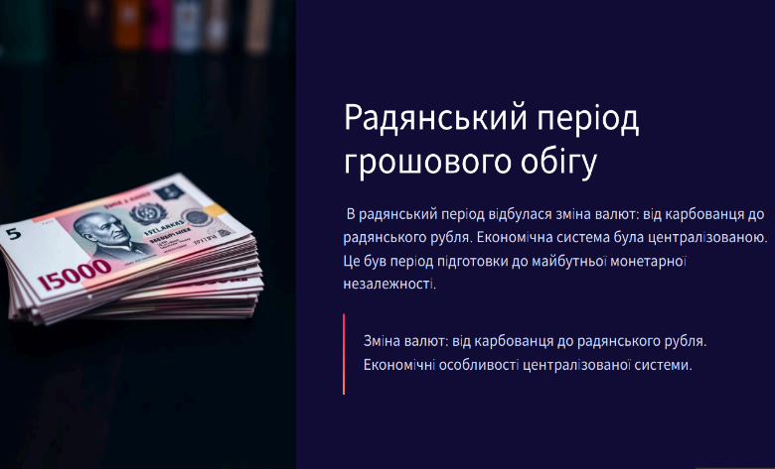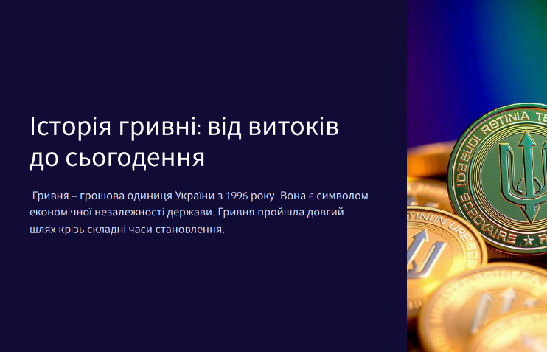

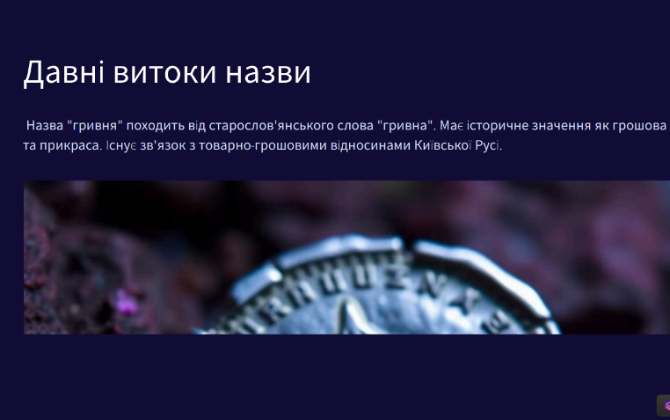

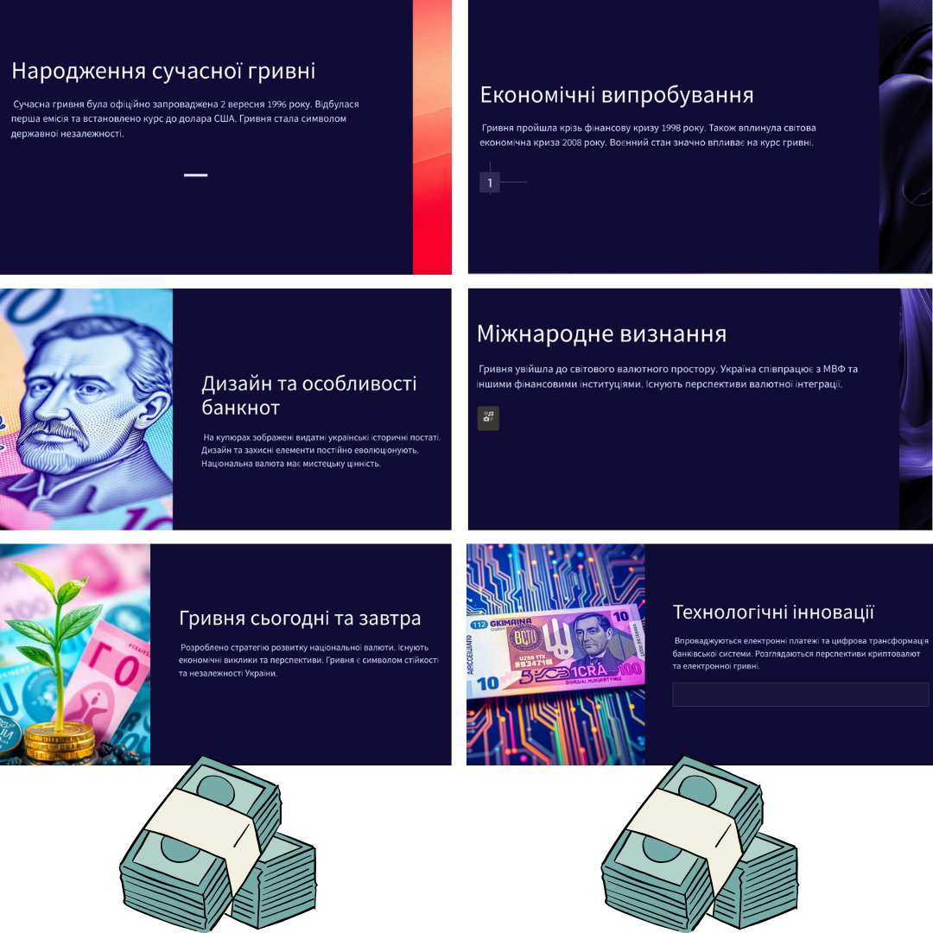

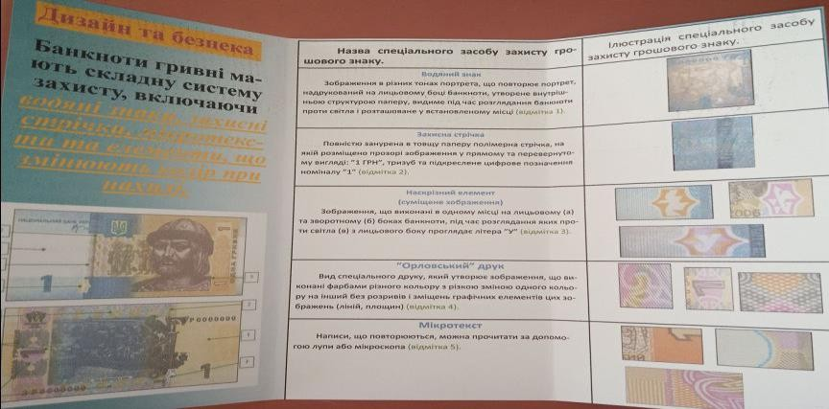Буклети до теми уро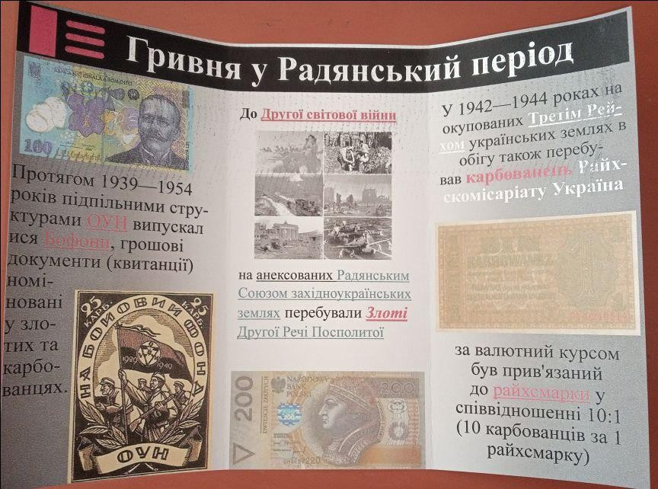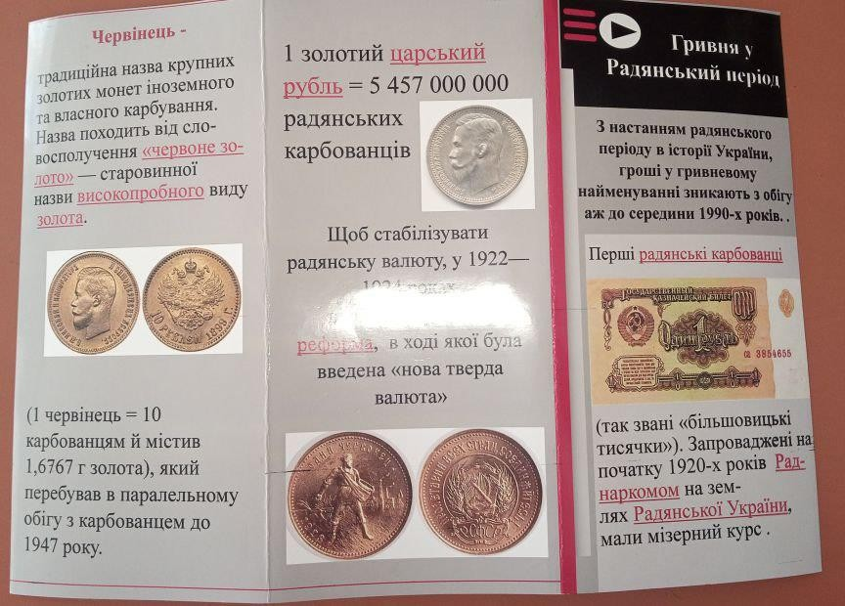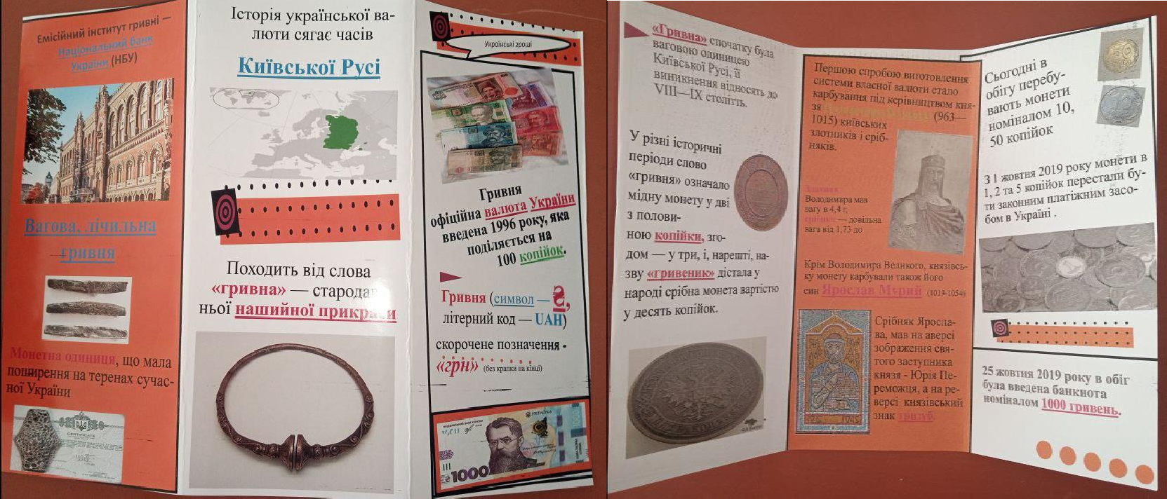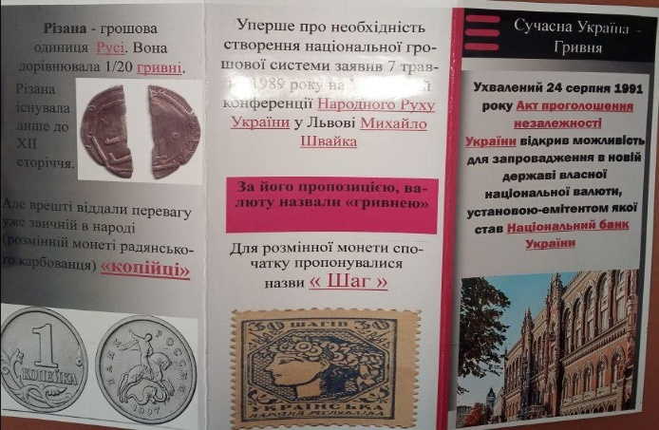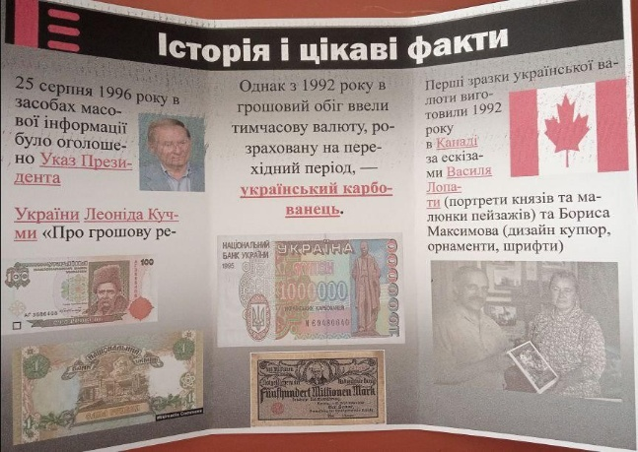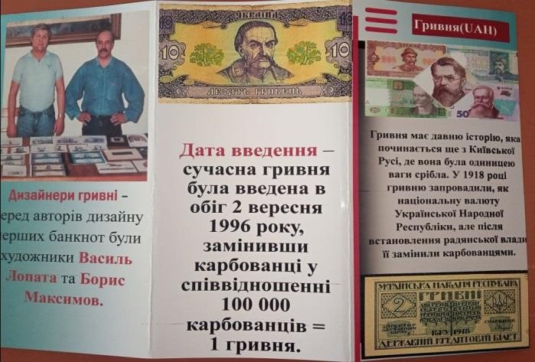ку :

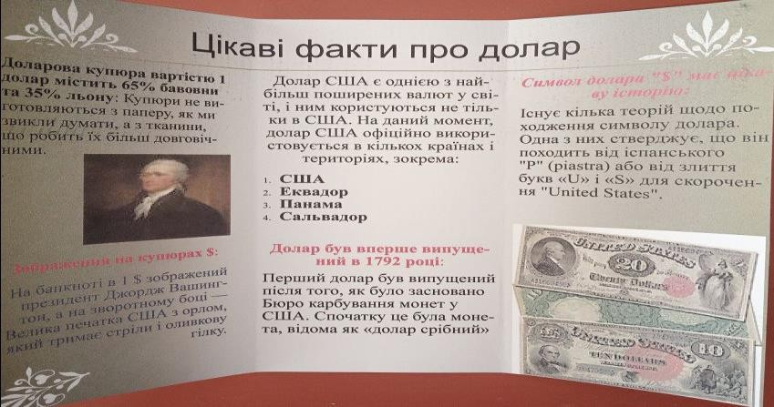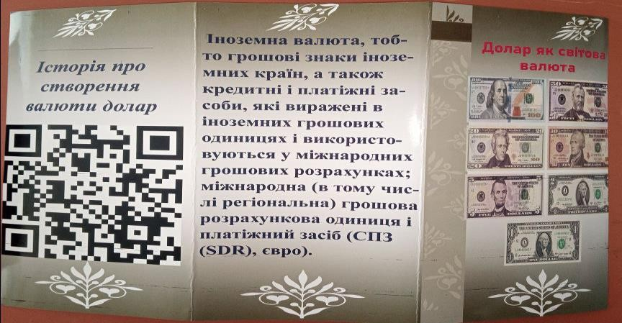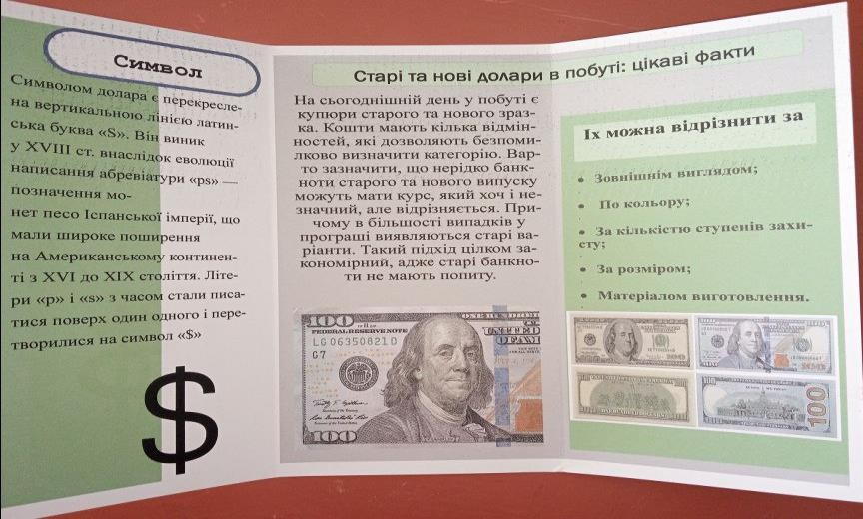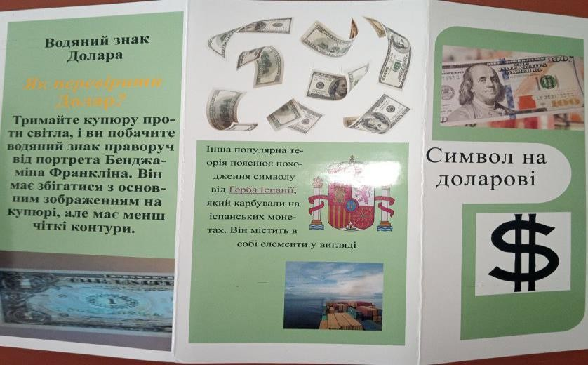

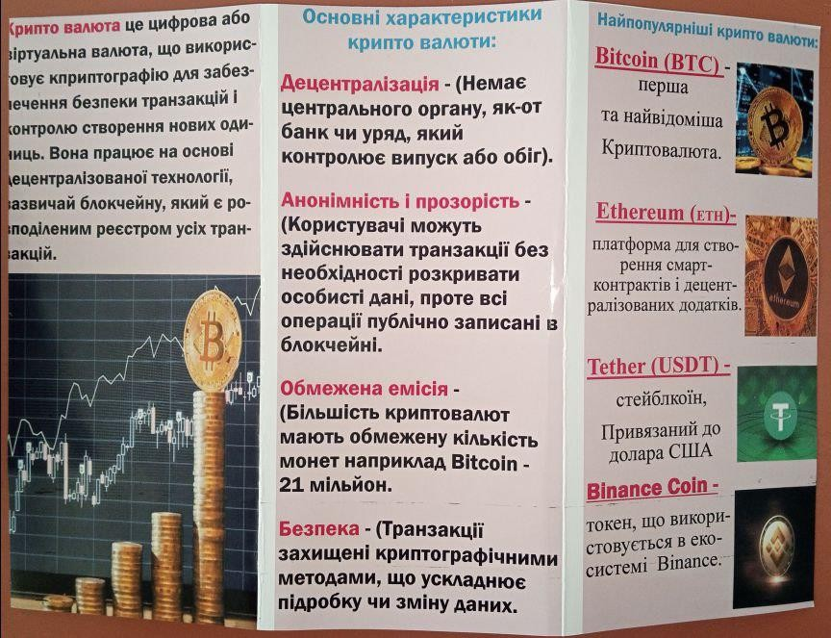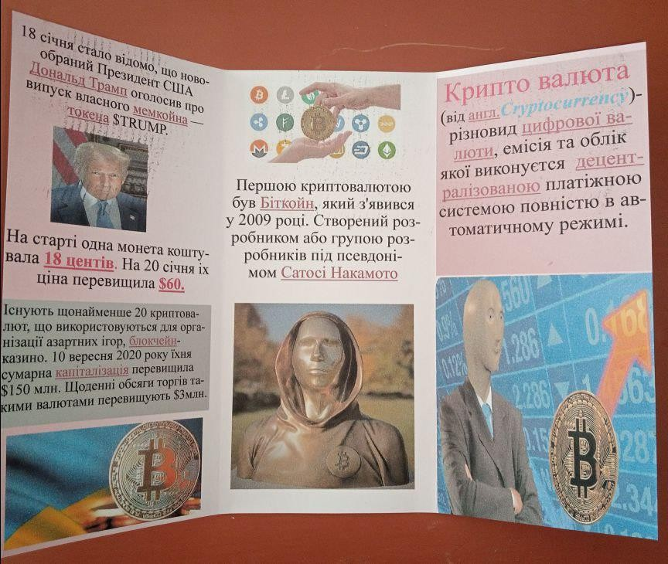

**Криптовалюта**

* Поняття про криптовалюту.
* Поняття про Біткоїн, як його отримати
* Поняття про криптовалюту:

**Криптовалюта** — це цифровий (віртуальний) засіб обміну, який використовує криптографію для забезпечення безпеки транзакцій і контролю над створенням нових одиниць.

**Децентралізація**: немає єдиного центру управління (банку чи уряду), замість цього транзакції підтверджуються мережею користувачів (вузлів).

**Блокчейн‑технологія**: усі операції записуються в ланцюжок блоків — незмінний публічний реєстр, що гарантує прозорість і захист від підробок.

**Анонімність і прозорість**: адреси користувачів не прив’язані до реальних імен, але кожна транзакція залишається в публічному реєстрі.

**Головні переваги**:

Відсутність посередників (банків) → нижчі комісії та швидші перекази.

Можливість глобальних платежів без валютних обмінів.

Стійкість до цензури й блокування з боку держав.

**Поняття про Біткоїн, як його отримати**

Що таке Біткоїн?

**Біткоїн (Bitcoin, BTC)** — перша і найвідоміша криптовалюта, створена 2009 року особою або групою під псевдонімом Сатоші Накамото.

**Обмежена емісія**: максимальна кількість біткоїнів — 21 000 000 BTC. Це захищає від інфляції, притаманної фіатним валютам.

**Мережа Bitcoin** працює за принципом доказу виконаної роботи (Proof‑of‑Work), де майнери вирішують складні криптографічні задачі для підтвердження блоків.

Як отримати Біткоїн?

**Через криптовалютні біржі**

Реєструєтесь на біржі (наприклад, Binance, Coinbase, Kraken, українські платформи).

Прив’язуєте банківську картку або рахунок.

Купуєте BTC за гривні чи іншу валюту.

**Через P2P‑платформи**

Торгівля напряму з іншими користувачами (наприклад, LocalBitcoins, Paxful).

Переказуєте кошти продавцю, а він надсилає вам BTC на ваш гаманець.

**Майнінг (добування)**

Використання спеціального обладнання (ASIC‑майнери або потужні відеокарти).

Підключаєтесь до майнінг‑пулу або працюєте самостійно.

Отримуєте нагороду за підтвердження транзакцій (блокова винагорода + комісії).

**Крани та фаусети**

Спеціальні веб‑сайти або додатки, які безкоштовно видають малі порції BTC за виконання простих завдань (перегляд реклами, проходження опитувань).

Нагорода дуже мала — швидше для ознайомлення з технологією.

**Обмін із друзями чи знайомими**

Якщо хтось із ваших знайомих вже має BTC, може переказати вам невелику суму за домовленістю.

Практична порада

**Гаманець**: перед покупкою чи майнінгом створіть свій криптовалютний гаманець (апаратний, десктопний, мобільний або онлайн‑сервіс).

**Безпека**: зберігайте приватний ключ у надійному місці, використовуйте двофакторну аутентифікацію (2FA).

**Комісії**: звертайте увагу на розмір комісії мережі та обраної платформи — вони можуть значно відрізнятися.

**IV.Закріплення вивченого матеріалу ( Цифрові інструменти )**

Їх потрібно знати в обличчя – вправа на платформі LearningApps.



Що ми можемо купити за гроші - вправа на платформі LearningApps.



Мільйончик для ліцеїстів - вправа на платформі LearningApps.



Гра в Kahoot. Код гри 02550017



Пошук слів "Еволюція грошей "- вправа на платформі LearningApps.



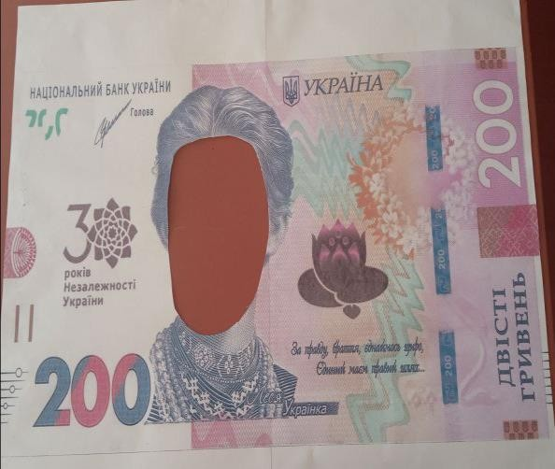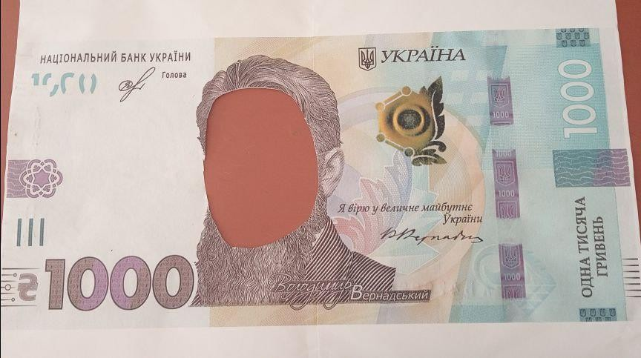Рольова гра відгадай «Хто я?»

**V.Підсумки уроку**

Узагальнення вивченого матеріалу.

Оцінювання роботи учнів на уроці.

**VI.Домашнє завдання**

Знайти цікаві факти про гривню.

Підготувати презентацію на тему "Які гроші ми будемо використовувати

через 10 років?".